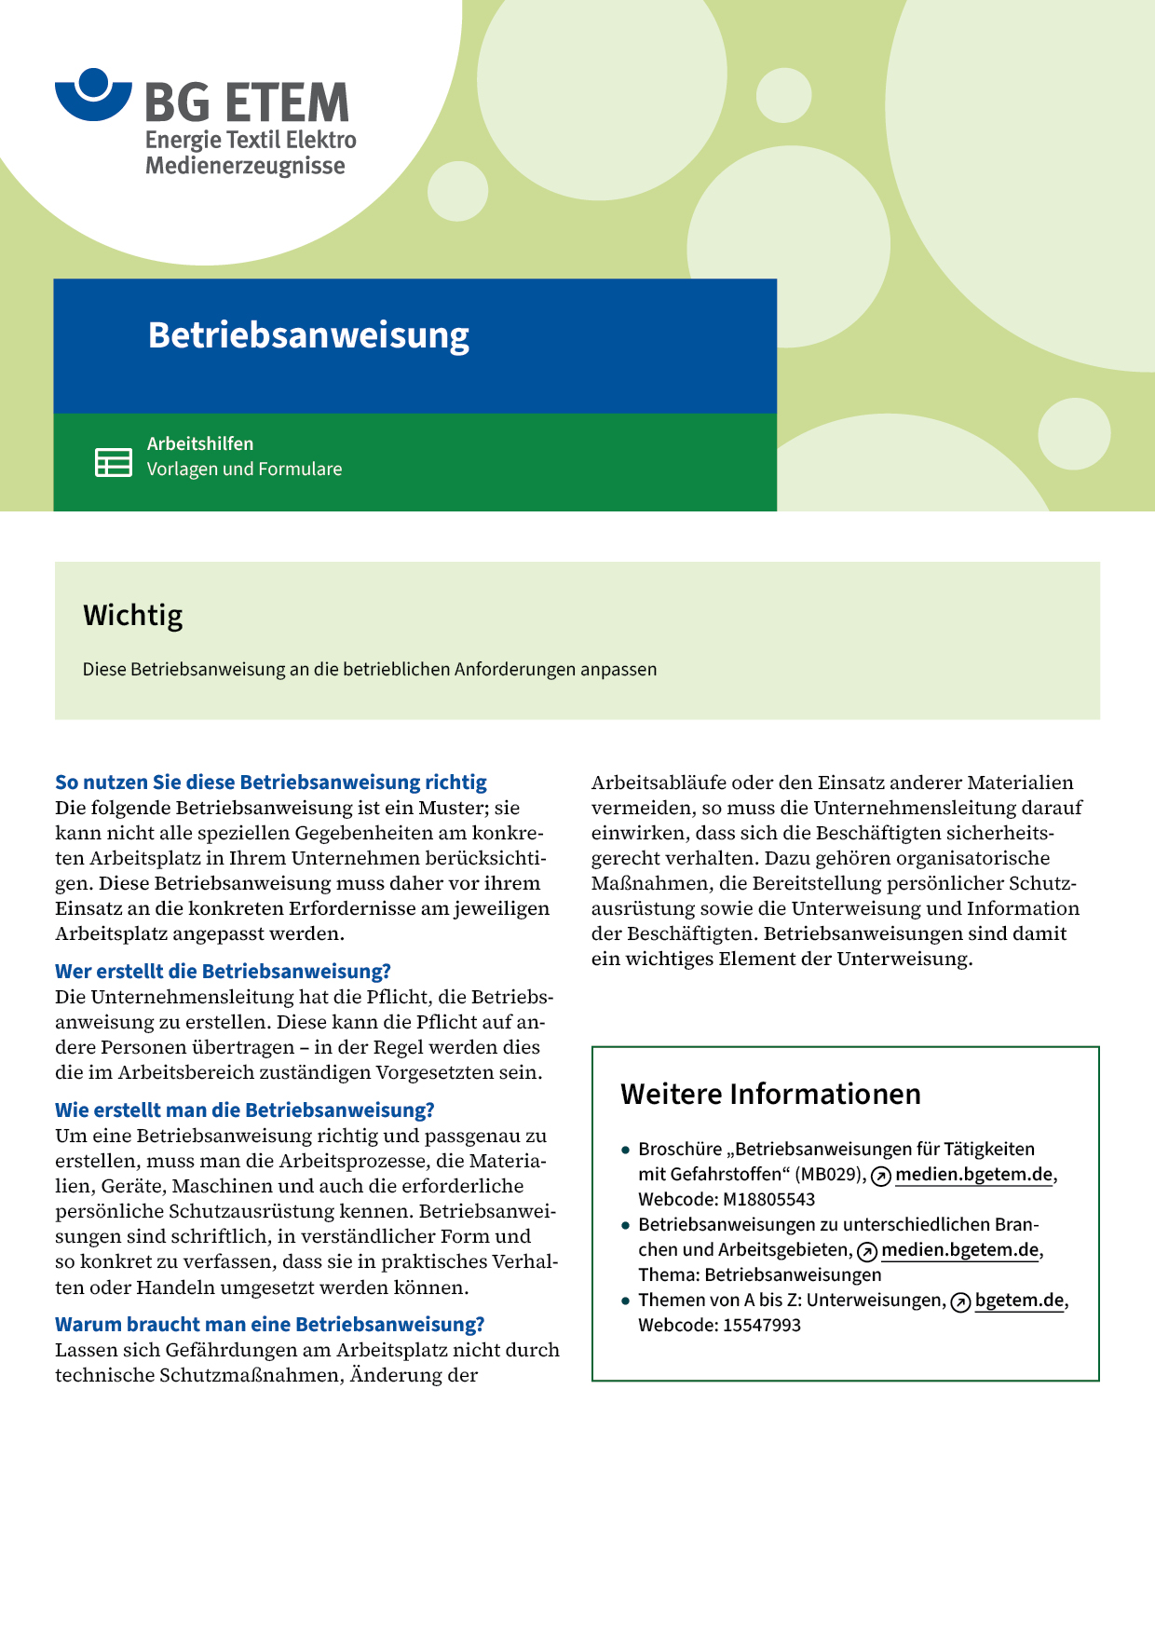

|  |  |  |  |  |
| --- | --- | --- | --- | --- |
| Firma:  Arbeitsbereich:  Verantwortlich:  Unterschrift | | Betriebsanweisung  GEM. § 14 GEFSTOFFV  Diese Muster-Betriebsanweisung muss vor Verwendung an die tatsächlichen  Betriebsverhältnisse angepasst werden.  Arbeitsplatz: Textilveredelung  Tätigkeit: Chemikalien ansetzen | Stand:  B051 | |
| Gefahrstoffbezeichnung | | | | |
| Essigsäure 90%–100% | | | | |
| Gefahren für Mensch und Umwelt | | | | |
| **Gefahr** | * Wirkt stark ätzend auf Augen, Haut und Schleimhäute * Dämpfe wirken stark reizend auf Augen und Atemwege * Flüssigkeit und Dampf entzündbar | | |  |
| Schutzmaßnahmen und Verhaltensregeln | | | | |
|  | * Säurebeständige Schutzkleidung, Schutzhandschuhe z.B. Butylkautschuk –  Butyl: 0,5 mm und Schutzbrille mit Seitenschutz tragen * Absaugung benutzen und auf Wirksamkeit der Absaugung achten * In geschlossenen Behältern transportieren * Rauchen verboten * Hautschutz benutzen: Schutz (vor der Arbeit)       Reinigung (vor Pausen und  Arbeitsschluss)       Pflege (nach der Arbeit) * Am Arbeitsplatz nicht rauchen, essen oder trinken und hier keine Lebensmittel  aufbewahren | | |  |
| Verhalten im Gefahrfall | | | | |
|  | * Nach Auslaufen größerer Mengen Gefahrenbereich sofort verlassen Atemschutzvollmaske (Gasfilter E, Kennfarbe: gelb), bei Konzentration > 1 %  Isoliergerät benutzen   Notruf: | | | |
| Erste Hilfe | | | | |
|  | * Nach Einatmen von Dämpfen an Frischluft bringen * Benetzte Kleidung sofort entfernen * Betroffene Haut sofort mit Wasser mind. 15 Minuten spülen * Bei Augenkontakt mit Augendusche oder fließendem Wasser bei gut  geöffnetem Lid mindestens 15 Minuten spülen * Ersthelfer verständigen und sofort Arzt aufsuchen   Ersthelfer       Telefon: | | | |
| Sachgerechte Entsorgung | | | | |
|  | * Ausgelaufene Flüssigkeit mit Wasser verdünnen und mit Natriumbicarbonat oder  Kalksand neutralisieren und in den Säureabfluss einleiten   **Datum:**       **Unterschrift:** | | | |